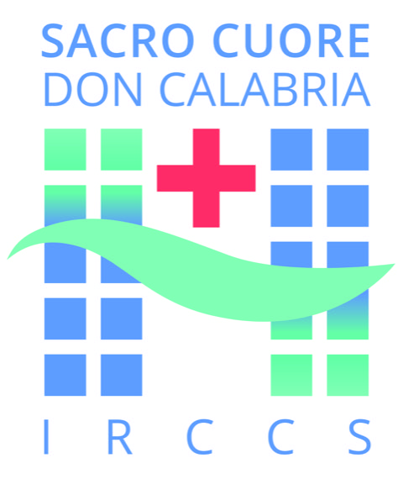 | U.O.C. di GERIATRIA | Ed. 3/2023

COLLOQUIO CON I MEDICI

Dal lunedì al venerdì, dalle ore 12:45 alle ore 13:15 è possibile il colloquio con i medici del reparto; nei GIORNI PARI i medici riceveranno i familiari dei paz. in STANZA PARI; nei GIORNI DISPARI i medici riceveranno i familiari dei paz. in STANZA DISPARI.
Il giorno 31 del mese non si effettuano colloqui.

(NON SI EFFETTUANO COLLOQUI IL SABATO E LA DOMENICA)

01/06/2023 Il Direttore U.O.C. di Geriatria
Dr.ssa Emanuela Turcato

